LITERACCY PATRONI ROKU 2021
27 listopada 2020 r. Sejm Rzeczypospolitej Polskiej przyjął uchwałę ws. ustanowienia
roku 2021 Rokiem Stanisława Lema, Cypriana Kamila Norwida, Krzysztofa Kamila Baczyńskiego, Tadeusza Różewicza.
Sejm przyjął też uchwałę ustanawiającą 2021 Rokiem Konstytucji 3 Maja. Uchwalony
w 1791 r. przez Sejm Królestwa Polskiego i Wielkiego Księstwa Litewskiego akt wprowadził trójpodział władzy, gwarantował swobody obywatelskie, tolerancję i wartości Oświecenia. Jako pierwsza w Europie i druga na świecie Ustawa Rządowa stanowiła dowód głębokiego patriotyzmu oraz zrozumienia spraw obywatelskich i społecznych.
Jako bibliotekarze oraz czytelnicy, doceniamy kunszt literacki tych wybitnych pisarzy oraz wartość i zasięg ich twórczości, która wykracza daleko poza granice polskiej literatury i jest częścią literatury światowej. Dlatego też postanowiliśmy przypomnieć sylwetki i dokonania tych twórców.
Na początek Krzysztof Kamil Baczyński - uważany przez wielu za najwybitniejszego przedstawiciela pokolenia Kolumbów. W dniu 22 stycznia 2021 r. obchodziliśmy 100. rocznicę urodzin poety.
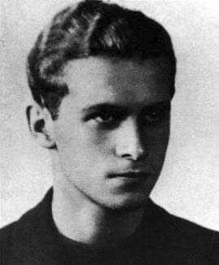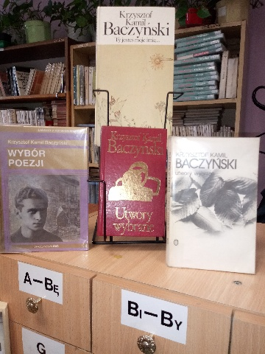
Sejm RP w uchwale podkreślił „W uznaniu zasług Krzysztofa Kamila Baczyńskiego dla polskiej sztuki, dla polskiej niepodległości i polskiej kultury, w stulecie jego urodzin, Sejm Rzeczypospolitej ogłasza rok 2021 Rokiem Krzysztofa Kamila Baczyńskiego. Jednocześnie Sejm Rzeczypospolitej oddaje hołd innym przedstawicielom poetów pokolenia Kolumbów poległym w trakcie okupacji niemieckiej – Tadeuszowi Gajcemu, Janowi Romockiemu, Zdzisławowi Stroińskiemu, Józefowi Szczepańskiemu
i Andrzejowi Trzebińskiemu”.
Z okazji 100. rocznicy urodzin poety Polskie Radio przygotowało specjalny serwis internetowy. https://baczynski.polskieradio24.pl/ Słuchacze znajdą tam unikatowe nagrania archiwalne Polskiego Radia – opowieści członków rodziny, przyjaciół, żołnierzy i kolegów
z konspiracji, a także wypowiedzi biografów oraz znawców literatury. Zachęcamy
do zapoznania się z tymi materiałami. Zapraszamy również do szkolnej biblioteki, gdzie czekają na czytelników zbiory utworów poety.

